1. 有两个进程 P1 和 P2，它们执行的过程如下(假设 CPU 和 I/O 执行采用同 步模式)： P1: 10 秒 CPU 操作、20 秒 I/O 操作（设备 1）、5 秒 CPU 操作、10 秒 I/O 操作（设备 2）、5 秒 CPU 操作、结束 P2: 20 秒 I/O 操作（设备 1）、10 秒 CPU 操作、15 秒 I/O 操作（设备 2）、 10 秒 CPU 操作、结束 （1）如果进程 P1 和 P2 顺序执行，请画出进程 P1 和 P2 执行情况图； （2）如果进程 P1 和 P2 并发执行，请画出进程 P1 和 P2 执行情况图； （3）分别计算在（1）和（2）情况下，CPU 的利用率、设备 1 和设备 2 的 利用率。

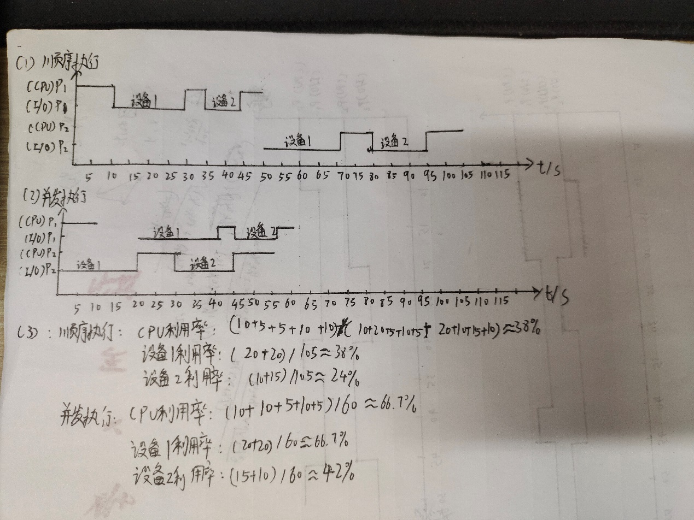

2、 什么是操作系统中的双模态？引入双模态有什么好处？

双模态是操作系统中两种运行模式:用户模式和内核模式；引入好处是防止操作系统和用户程序受到错误用户程序影响，为操作系统提供保护手段。

3、 一些计算机系统没有在硬件中提供双模式，可能构成安全的操作系统吗？ 对可能和不可能两种情况分别给出理由。

可能：简单批处理系统，一次只能执行一个进程

不可能：如果一个进程死循环就会影响其他进程正确运行，进而影响操作系统本身

4、 请谈谈多道程序设计技术和分时技术的联系和区别。

联系：分时系统是多道程序设计的延伸

区别：分时系统能进行人机交互

5、 举例说明同步 I/O 和异步 I/O 有什么不同？

同步I/O就是浏览器向服务器发起请求，服务器没返回之前浏览器不能做其他事情。

异步I/O就是发起请求后浏览器可以做其他事情，不影响接收服务器返回结果